Тема недели
«Животный мир Прибайкалья»
Систематизировать первоначальные представления детей о типичных представителях животного мира Прибайкалья.
Закреплять и углублять представления об охране животного мира, приобщать к экологической культуре.
Воспитывать любовь и заботливое отношение к животным.
Тема недели: «Животный мир Прибайкалья»
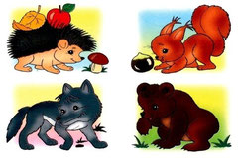
Родителям рекомендуется:

Рассмотреть с ребенком иллюстрации с изображением зверей наших лесов - зайца, белки, волка, медведя, ежа и лисы. Отметить их внешние признаки. Закрепить обобщающее понятие дикие животные.
Попросить ребенка показать и назвать части тела животного (туловище, хвост, голова, рога, копыта, лапы).
Рассказать о том, где живут животные, чем питаются, как готовятся к зиме (линька, запасы, жилище).
Закрепить в словарном запасе ребенка название диких животных и их детенышей.
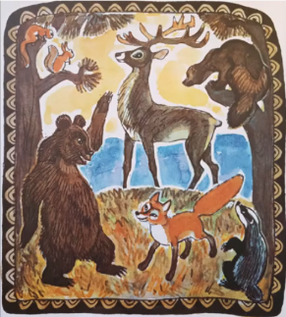
Вспомнить русские народные сказки, в которых упоминаются животные наших лесов.
https://youtu.be/-679t6JiCkw
(аудио сказки)
Образовательная область «Речевое развитие»
Задание1. Отгадай загадки (выучи по выбору).
Я, сознаюсь, виновата: я хитра и плутовата. Я в курятник вечерком часто бегаю тайком?
Под соснами, под елками живет клубок с иголками? (Еж)
Быстрый маленький зверек по деревьям скок-поскок? (Белка)
Серый байковый зверюшка, косоглазый длинноушка. Ну-ка, кто он, угадай и морковку ему дай?
Кто зимой холодной ходит злой голодный?
Летом по лесу гуляет, зимой в берлоге отдыхает?

Задание 2. Дидактическая игра «Угадай, кто это?»
Бурый, косолапый, неуклюжий — ... .
Серый, зубастый, страшный — ... .
Хитрая, пушистая, рыжая — ... .

Маленький, длинноухий, пугливый — ... .
Серый — ...,
косолапый — ...,
хитрая — ...,
колючий — ...

Задание 3. Дидактическая игра «Кто, где живет?»
В норе живет (кто?) — лиса. В берлоге — .... В дупле — ... .В логове….-- .

Задание 4. Упражнения для пальчиков «Зайчик»
Зайка серый скачет ловко. Локтем опереться на стол,
В лапках у него морковка. указательный и средний пальцы развести в стороны,
остальные сжать в кулачок.
Зайка и ушки
Ушки длинные у зайки, Пальчики в кулачок. Выста-
из кустов они торчат. вить вверх указательный и
Он и прыгает, и скачет, средний пальцы. Ими шеве-
веселит своих зайчат. лить в стороны и вперед.

Задание5. Заболели животные и потянулись к доктору Айболиту. Утром доктор заметил, что на полянке около лечебницы собралось много животных. Упражнение «Кто с кем?»: Посмотри на картинку. Кто пришел к лечебнице доктора Айболита? (Лиса с лисенком. Зайчиха с зайчонком. И т. д.)
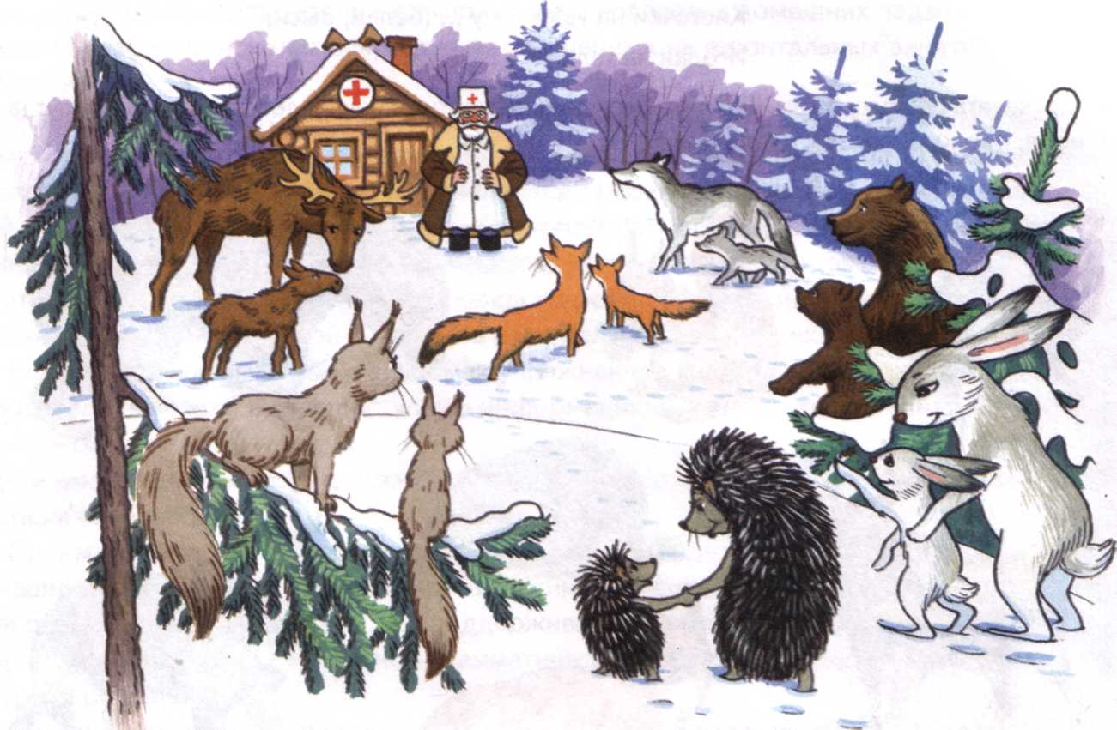
https://youtu.be/TpbcAwFgGXY
Учим стихотворение «Медвежий сон» А. Костакова с использованием мнемотаблицы
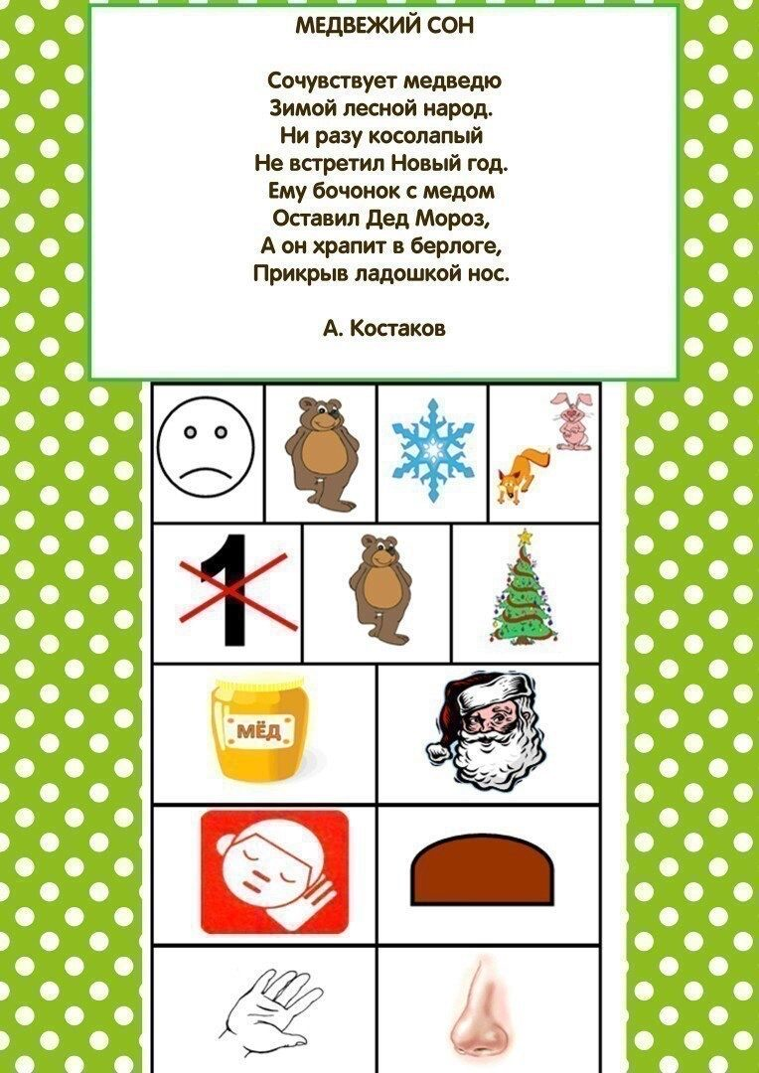

Проговариваем чистоговорку
Варьируем чтение чистоговорки: произносим громко, тихо, шепотом, быстро, медленно и с различной интонацией или голосом разным по тембру.

Су-су-су – дикие животные живут в лесу
Олк-олк-олк – в лесу бродит волк
Олки-олки-олки – воют злые волки
Су-су-су – и лиса живет в лесу
Ре-ре-ре – лиса сидит в норе
Сы-сы-сы – не боимся мы лисы
Айка-айка-айка – скачет серый зайка
Айка-айка-айка – лисы боится зайка
Веди-веди-веди – спят зимой медведи
Пле-пле-пле – белка живет в дупле
Ож-ож-ож – в траве колючий еж
Ось – ось – ось – стоит огромный лось
Оль-оль-оль – лоси любят соль

ХУДОЖЕСТВЕННОЕ СЛОВО
1.р.н.с. «Заяц-хваста»
2.И. Соколов – Микитов «Год в лесу» (гл.: «Белка», «Медвежья семья».
3.Устинов С.К. Заячье зеркало
4.Трофимов М.Е. Лесная азбука (олень, бурундук)
5.Т. Скребицкий «Всяк по-своему»

https://youtu.be/hWMZZq17dcU

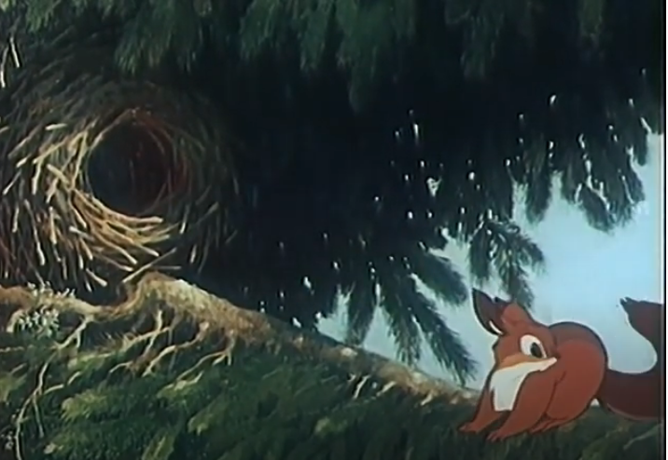

https://youtu.be/qvqDcDgz5dM

Образовательная область «Познавательное развитие»
Соедени по точкам
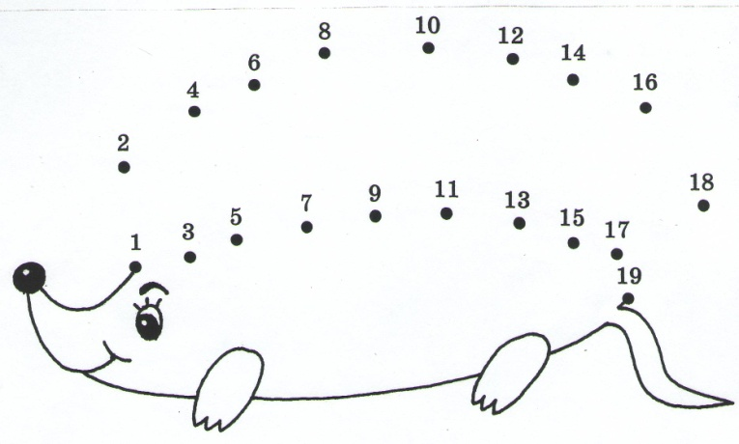

математическая раскраска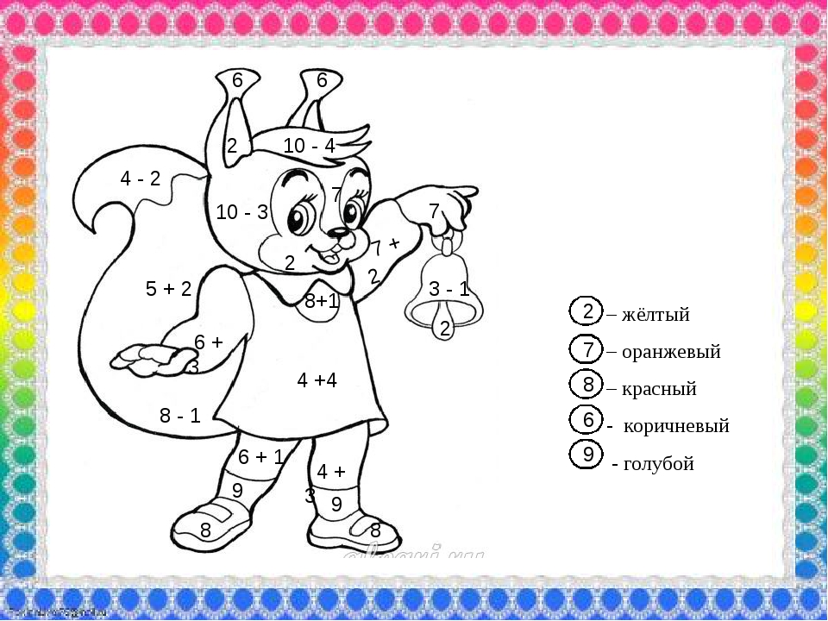

Образовательная область
«Художественно-эстетическое развитие»
«Истоки способностей и дарования детей на кончиках их пальцев»
«Веселые ладошки»

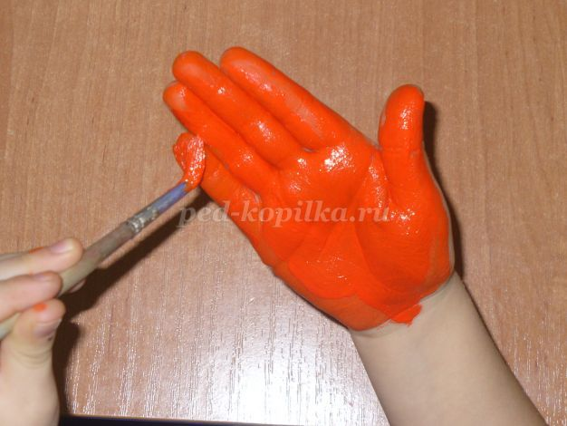 | 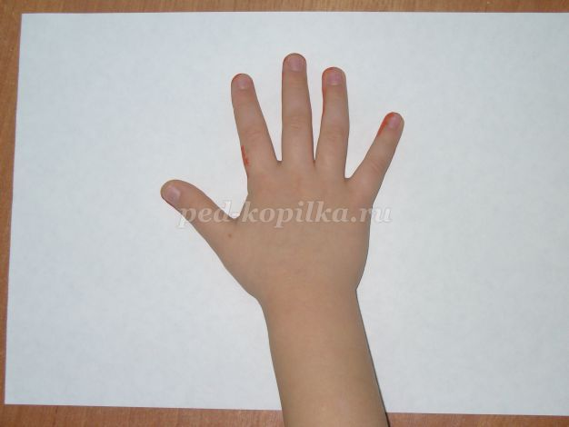
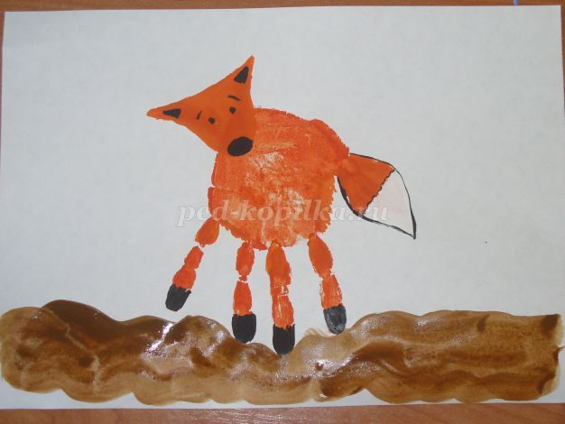 | 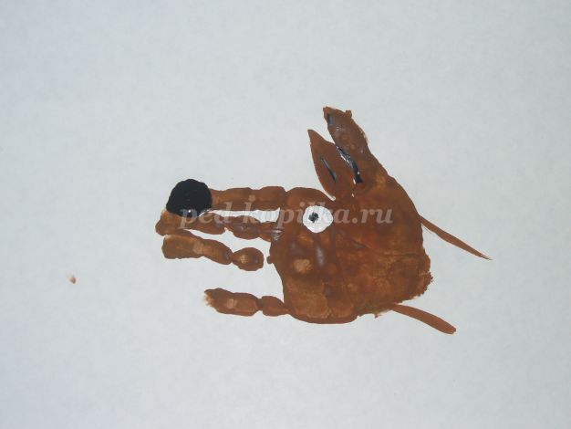

Лепим животных
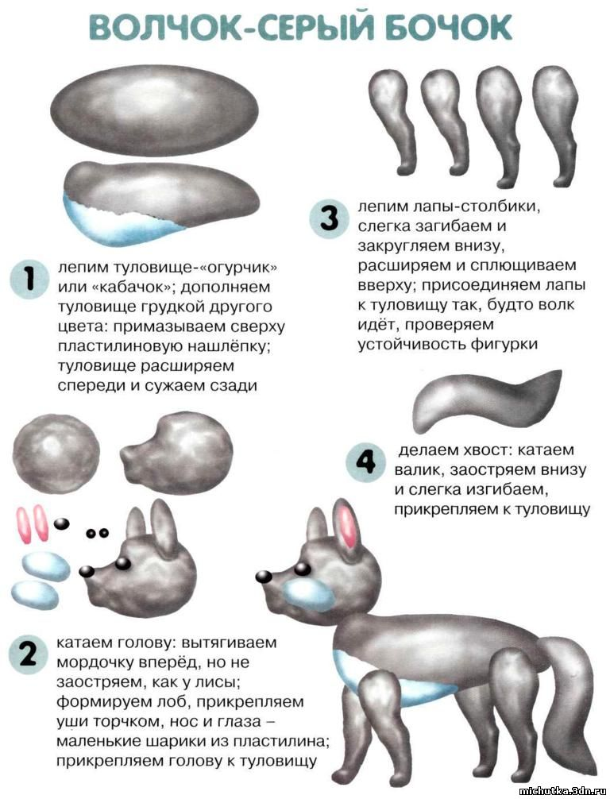 | 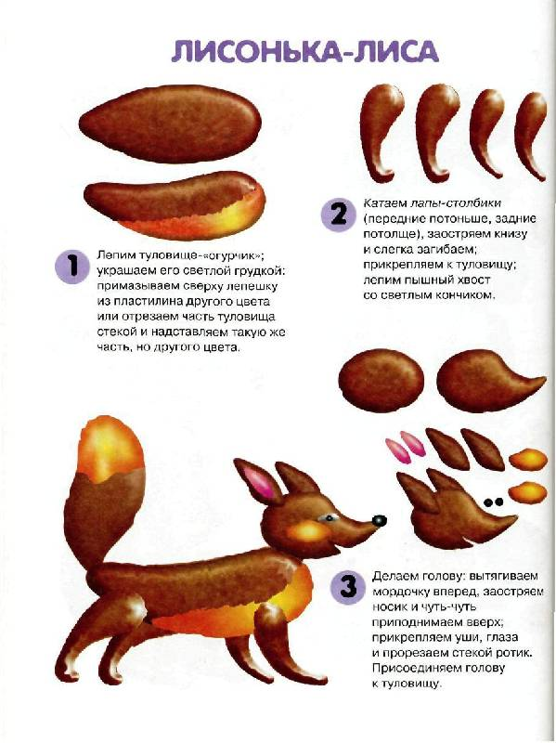

Образовательная область
«Физическое развитие»

